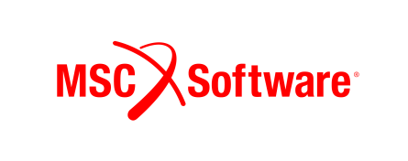 | XXI Международная конференция  «Компьютерные системы  инженерного анализа MSC Software»  Форум MSC 2018

MSC Software: комплексные технологии виртуальной разработки изделий.
Опыт применения на предприятиях СНГ и стран Балтии.

24 - 25 октября 2018 г. | Москва | Измайлово

Заявка на участие в форуме

Фамилия

Имя

Отчество

Должность

Организация

Подразделение

Адрес организации

E-mail

Телефон

Факс

Название доклада¹

(если планируется)

Соавторы
² Можно ли Вашу презентацию публиковать на сайте www.mscsoftware.ru ? |  | ² Хотели бы Вы получать новостную рассылку?
Бронирование гостиницы³
² Нужно |  | ² Не нужно
Дата приезда (для брони)
Дата отъезда (для брони)
1) Обращаем Ваше внимание, что для размещения Вашего доклада (статьи) на DVD-диске с материалами конференции ООО “Эм-Эс-Си Софтвэр РУС” оставляет за собой право запросить от авторов доклада (статьи) письменно заверенное разрешение на публикацию материалов.
- Чтобы отметить пункт, дважды щелкните по квадратику и выберите «Checked (Отмечено)»
- Пожалуйста, сообщайте о необходимости бронирования гостиницы не позднее, чем за 14 дней до заезда
Комментарии
Отправляя эту форму, я соглашаюсь с политикой конфиденциальности и Условиями и Правилами хранения личной информации MSC Software http://www.mscsoftware.com/page/msc-software-online-privacy-statement и даю свое согласие на получение оповещений рекламного характера. Я соглашаюсь с тем фактом, что указанная мною информация может быть сохранена, обработана и использована для связи со мной. В любой момент я могу отказаться от рассылки, написав об этом на marketing.russia@mscsoftware.com

